BÁO CÁO TEST CASE
Họ và tên: Đặng Văn Khoa
MSSV: 1150080058
Lớp: CNPM1
Bài 1.1: Kiểm thử tự động với Selenium
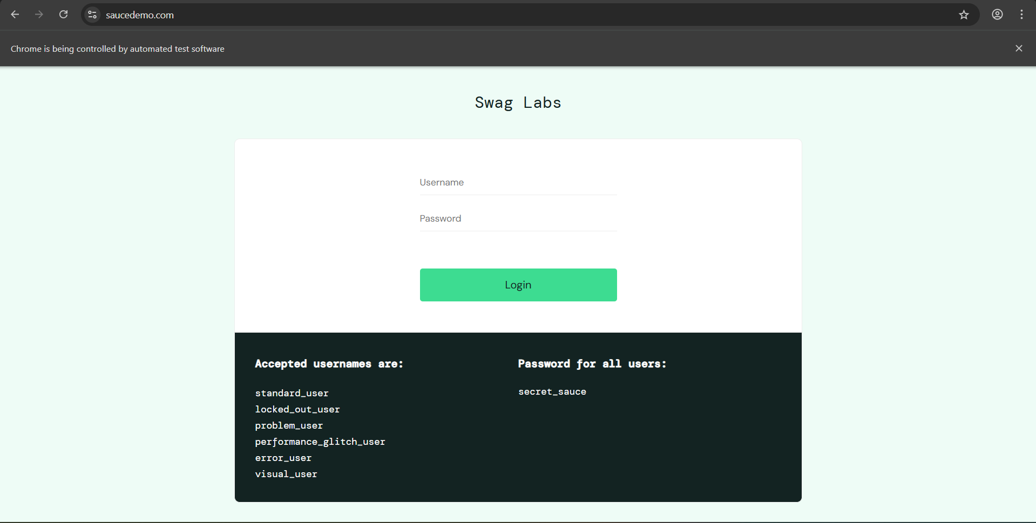
Môi trường kiểm thử
IDE: Visual Studio Code
Ngôn ngữ: Java
Công cụ build: Maven
Framework test: TestNG
Trình duyệt: Google Chrome
Thư viện:
Selenium Java
WebDriverManager
TestNG
Danh sách test case
Test case 1
Mã test case: TC_01
Tên test case: Kiểm tra tiêu đề trang chủ
Mục tiêu: Xác nhận tiêu đề trang web đúng với mong đợi
Điều kiện tiên quyết: Truy cập được trang https://www.saucedemo.com
Các bước thực hiện:
Mở trình duyệt Chrome
Truy cập trang https://www.saucedemo.com
Lấy tiêu đề trang hiện tại
Dữ liệu kiểm thử: Không có
Kết quả mong đợi: Tiêu đề trang là Swag Labs
Kết quả thực tế: Tiêu đề trang là Swag Labs
Trạng thái: Pass
Test case 2
Mã test case: TC_02
Tên test case: Kiểm tra URL trang chủ
Mục tiêu: Xác nhận URL hiện tại hợp lệ
Điều kiện tiên quyết: Truy cập được trang https://www.saucedemo.com
Các bước thực hiện:
Mở trình duyệt Chrome
Truy cập trang https://www.saucedemo.com
Lấy URL hiện tại
Dữ liệu kiểm thử: Không có
Kết quả mong đợi: URL chứa chuỗi saucedemo
Kết quả thực tế: URL chứa chuỗi saucedemo
Trạng thái: Pass
Test case 3
Mã test case: TC_03
Tên test case: Kiểm tra page source
Mục tiêu: Xác nhận mã nguồn trang chứa nội dung mong đợi
Điều kiện tiên quyết: Truy cập được trang https://www.saucedemo.com
Các bước thực hiện:
Mở trình duyệt Chrome
Truy cập trang https://www.saucedemo.com
Lấy nội dung page source
Kiểm tra page source có chứa chuỗi Swag Labs
Dữ liệu kiểm thử: Chuỗi kiểm tra Swag Labs
Kết quả mong đợi: Page source chứa Swag Labs
Kết quả thực tế: Page source chứa Swag Labs
Trạng thái: Pass
Test case 4
Mã test case: TC_04
Tên test case: Kiểm tra form đăng nhập hiển thị
Mục tiêu: Xác nhận các thành phần của form đăng nhập được hiển thị
Điều kiện tiên quyết: Truy cập được trang https://www.saucedemo.com
Các bước thực hiện:
Mở trình duyệt Chrome
Truy cập trang https://www.saucedemo.com
Kiểm tra ô Username hiển thị
Kiểm tra ô Password hiển thị
Kiểm tra nút Login hiển thị
Dữ liệu kiểm thử: Không có
Kết quả mong đợi:
Ô Username hiển thị
Ô Password hiển thị
Nút Login hiển thị
Kết quả thực tế:
Ô Username hiển thị
Ô Password hiển thị
Nút Login hiển thị
Trạng thái: Pass
Kết luận
Tổng số test case: 4
Số test case Pass: 4
Số test case Fail: 0
Nhận xét: Pass
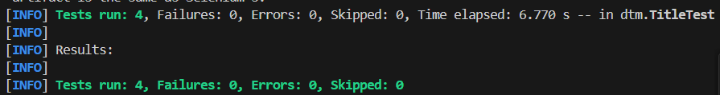

Bài 1.2
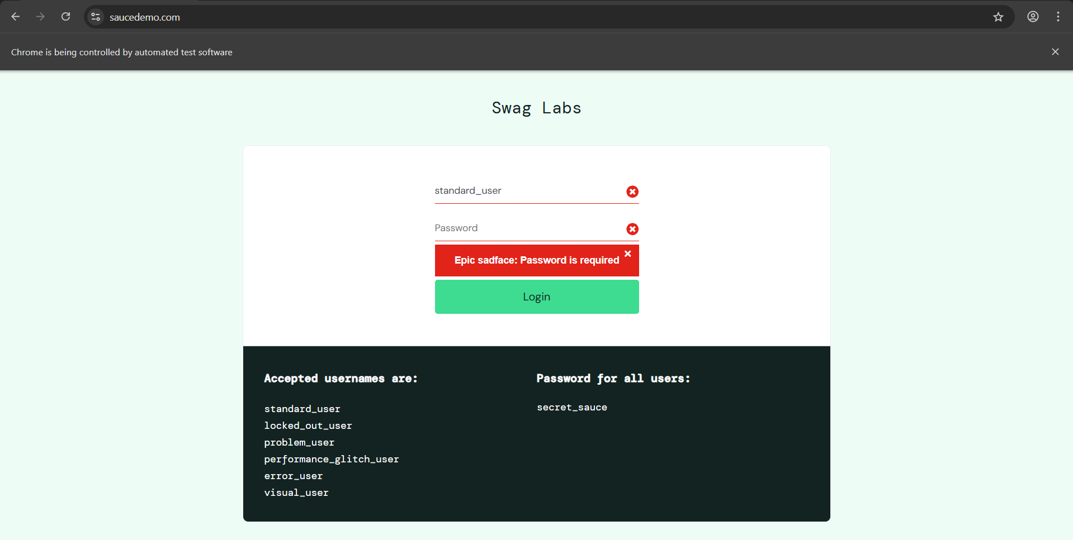 | 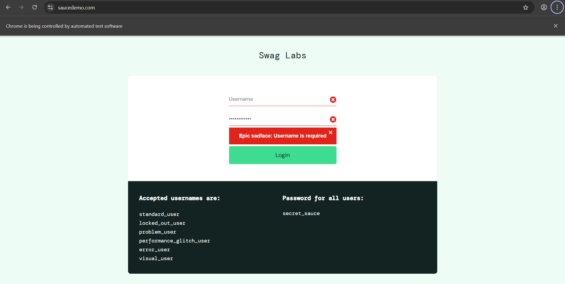
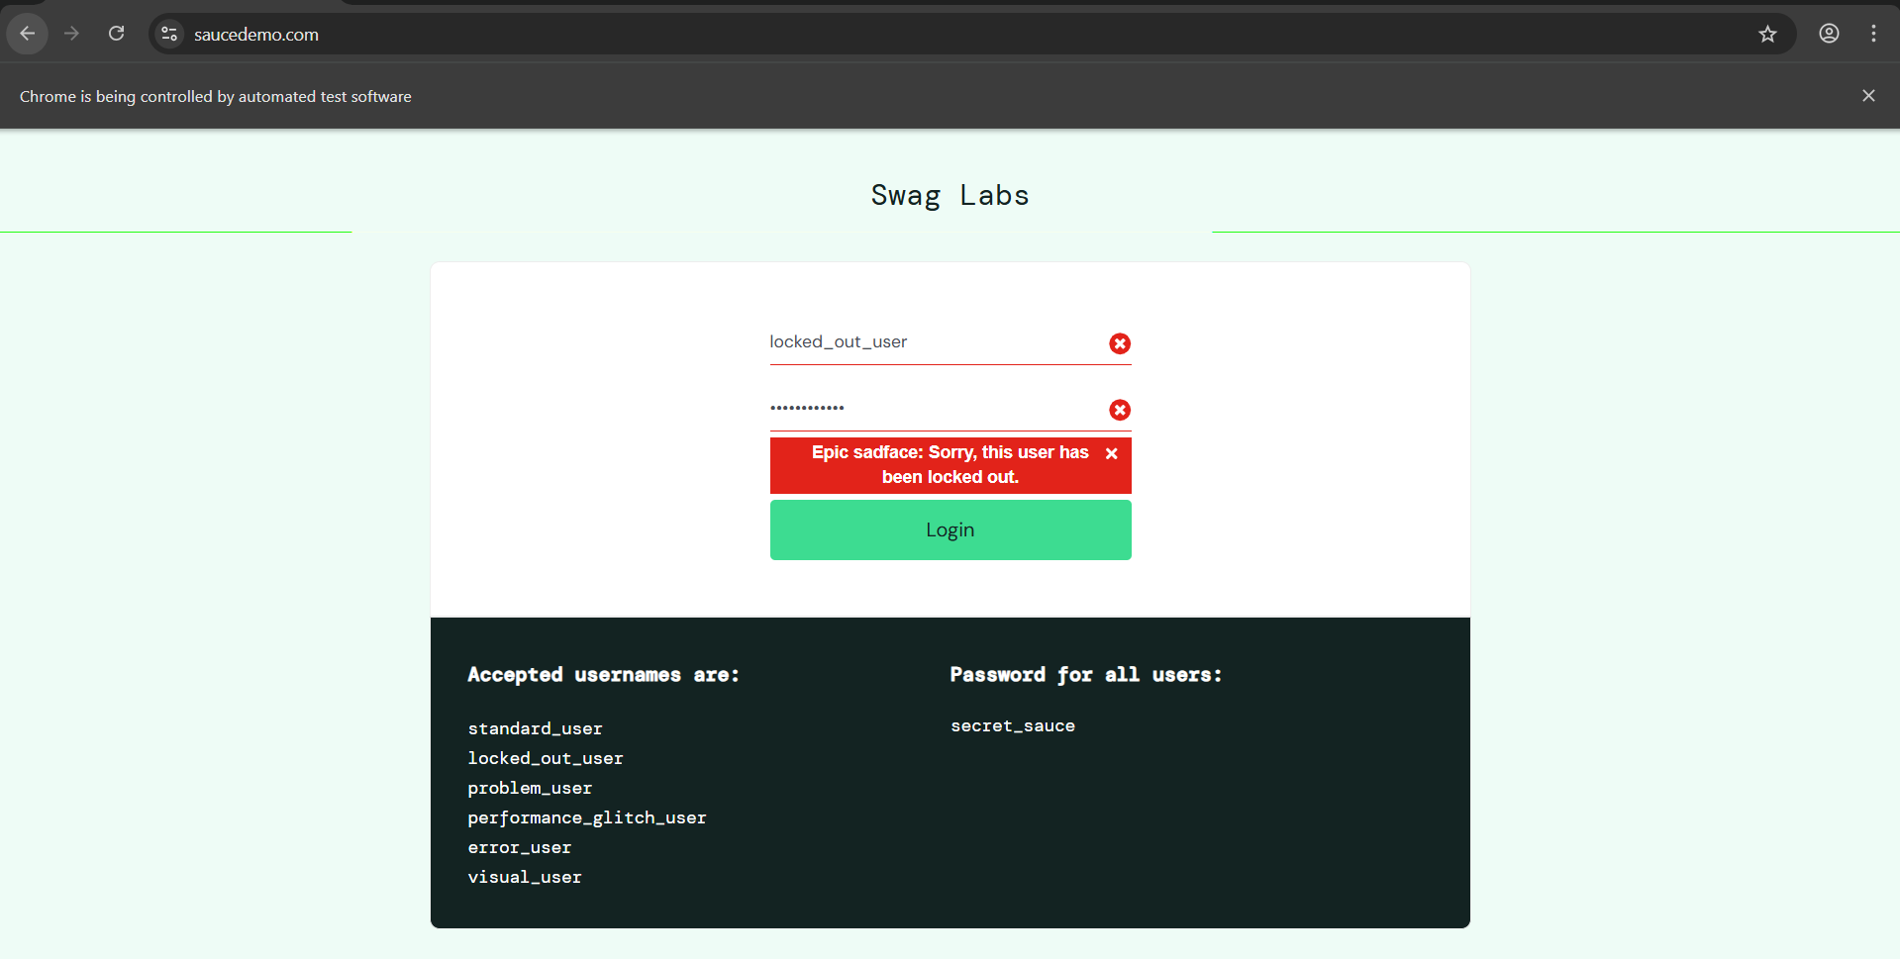 | 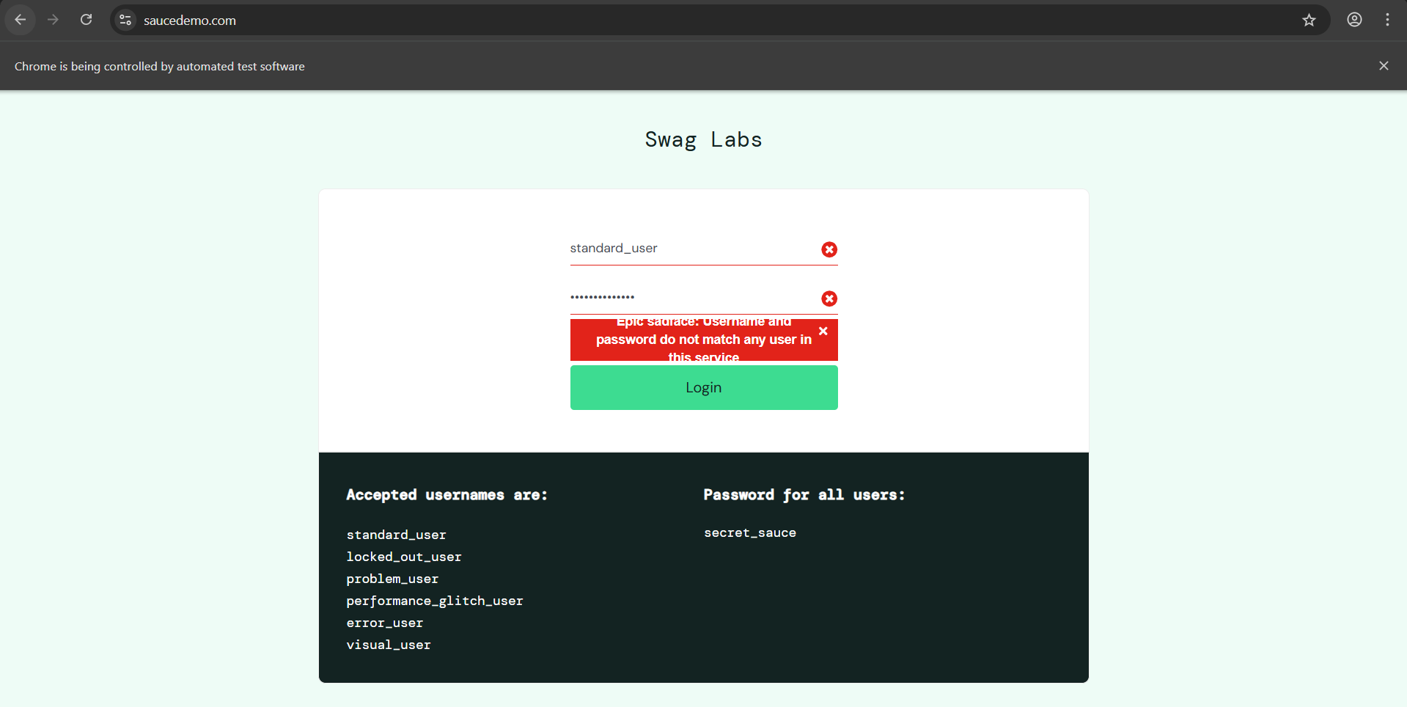

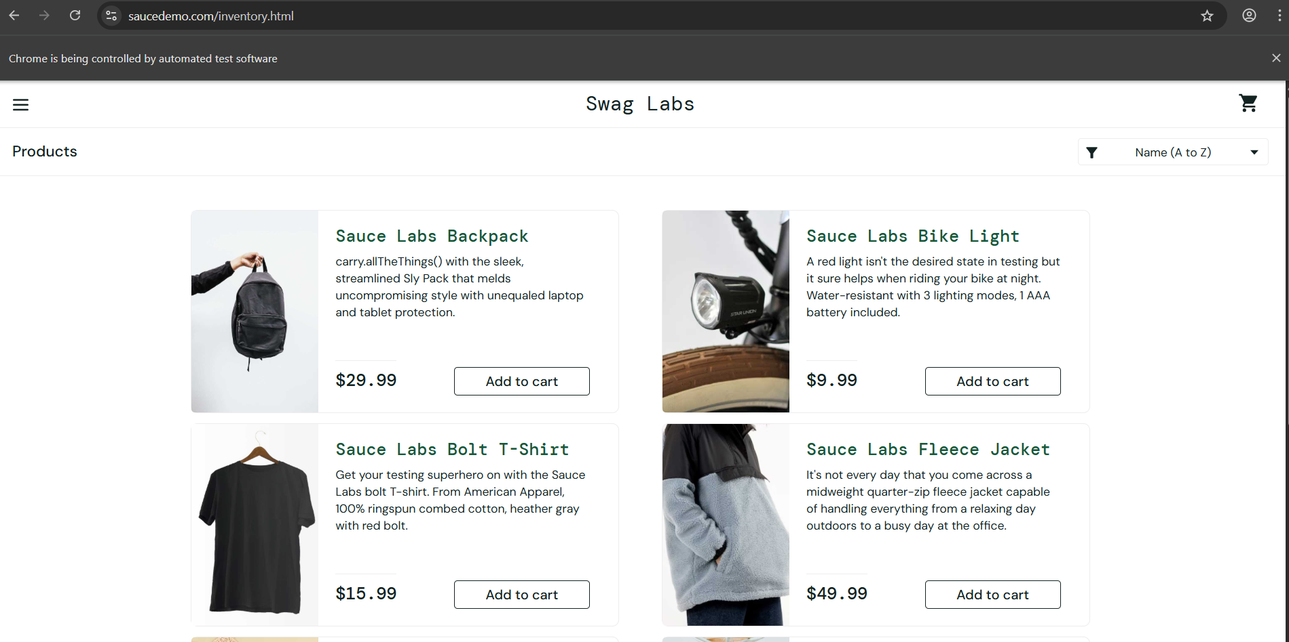
Môi trường kiểm thử
Công cụ lập trình: Visual Studio Code
Ngôn ngữ: Java
Công cụ build: Maven
Framework kiểm thử: TestNG
Công cụ tự động hóa: Selenium WebDriver
Trình duyệt: Google Chrome
Driver: WebDriverManager
Danh sách test case
TC_01 – Đăng nhập thành công với tài khoản hợp lệ
Mục tiêu: Kiểm tra hệ thống cho phép đăng nhập khi nhập đúng Username và Password
Điều kiện tiên quyết: Mở được trang https://www.saucedemo.com
Dữ liệu kiểm thử:
Username: standard_user
Password: secret_sauce
Các bước thực hiện:
Mở trình duyệt Chrome
Truy cập trang đăng nhập
Nhập Username là standard_user
Nhập Password là secret_sauce
Nhấn nút Login
Kết quả mong đợi: Hệ thống chuyển sang trang sản phẩm, URL chứa inventory.html
Kết quả thực tế: Hệ thống chuyển sang trang sản phẩm thành công
Trạng thái: Pass
TC_02 – Đăng nhập sai mật khẩu
Mục tiêu: Kiểm tra hệ thống hiển thị thông báo lỗi khi nhập sai mật khẩu
Điều kiện tiên quyết: Mở được trang https://www.saucedemo.com
Dữ liệu kiểm thử:
Username: standard_user
Password: wrong_password
Các bước thực hiện:
Mở trình duyệt Chrome
Truy cập trang đăng nhập
Nhập Username là standard_user
Nhập Password là wrong_password
Nhấn nút Login
Kết quả mong đợi: Hệ thống hiển thị thông báo lỗi đăng nhập sai
Kết quả thực tế: Hệ thống hiển thị thông báo lỗi: Username and password do not match any user in this service
Trạng thái: Pass
TC_03 – Bỏ trống Username
Mục tiêu: Kiểm tra hệ thống cảnh báo khi người dùng không nhập Username
Điều kiện tiên quyết: Mở được trang https://www.saucedemo.com
Dữ liệu kiểm thử:
Username: để trống
Password: secret_sauce
Các bước thực hiện:
Mở trình duyệt Chrome
Truy cập trang đăng nhập
Để trống ô Username
Nhập Password là secret_sauce
Nhấn nút Login
Kết quả mong đợi: Hệ thống hiển thị thông báo yêu cầu nhập Username
Kết quả thực tế: Hệ thống hiển thị thông báo: Epic sadface: Username is required
Trạng thái: Pass
TC_04 – Bỏ trống Password
Mục tiêu: Kiểm tra hệ thống cảnh báo khi người dùng không nhập Password
Điều kiện tiên quyết: Mở được trang https://www.saucedemo.com
Dữ liệu kiểm thử:
Username: standard_user
Password: để trống
Các bước thực hiện:
Mở trình duyệt Chrome
Truy cập trang đăng nhập
Nhập Username là standard_user
Để trống ô Password
Nhấn nút Login
Kết quả mong đợi: Hệ thống hiển thị thông báo yêu cầu nhập Password
Kết quả thực tế: Hệ thống hiển thị thông báo: Epic sadface: Password is required
Trạng thái: Pass
TC_05 – Đăng nhập với tài khoản bị khóa
Mục tiêu: Kiểm tra hệ thống từ chối đăng nhập với tài khoản bị khóa
Điều kiện tiên quyết: Mở được trang https://www.saucedemo.com
Dữ liệu kiểm thử:
Username: locked_out_user
Password: secret_sauce
Các bước thực hiện:
Mở trình duyệt Chrome
Truy cập trang đăng nhập
Nhập Username là locked_out_user
Nhập Password là secret_sauce
Nhấn nút Login
Kết quả mong đợi: Hệ thống hiển thị thông báo tài khoản bị khóa
Kết quả thực tế: Hệ thống hiển thị thông báo lỗi tài khoản bị khóa
Trạng thái: Pass
Kết luận
Tổng số test case: 5
Số test case Pass: 5
Số test case Fail: 0
Nhận xét: Pass
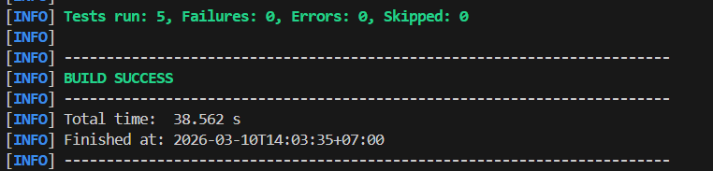
Bài 2: TestNG Suites, Groups và Parallel Execution

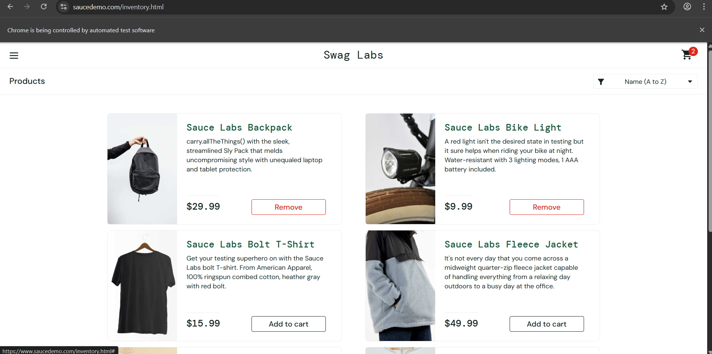

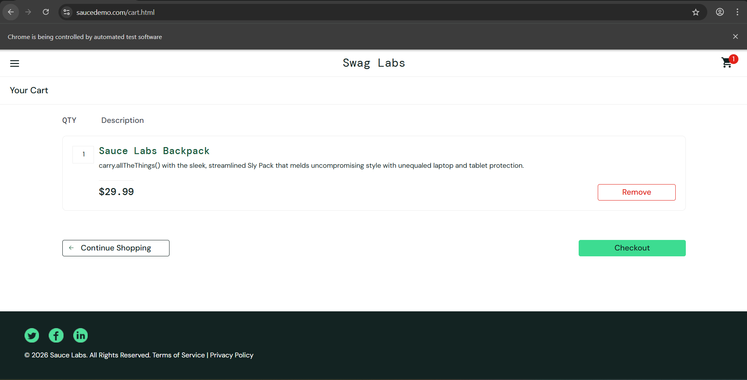
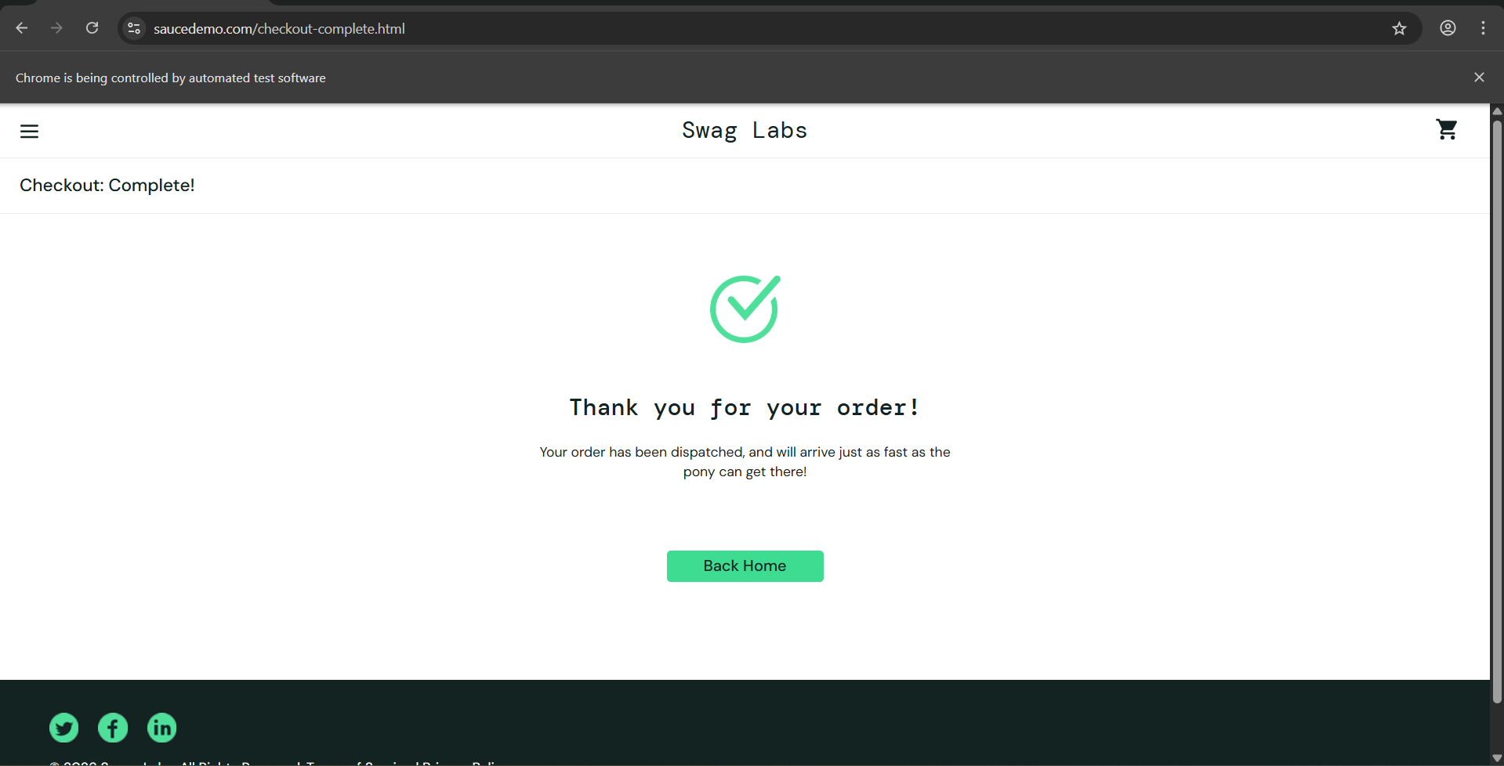

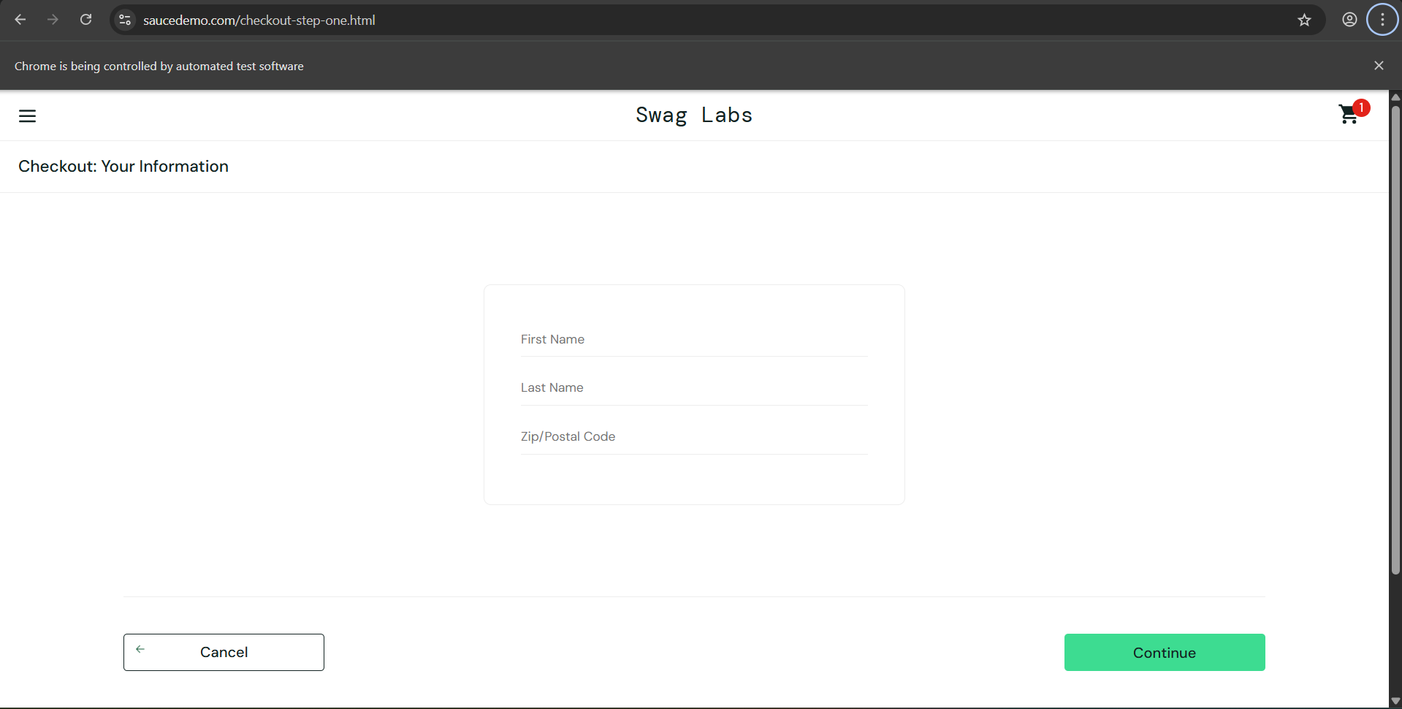
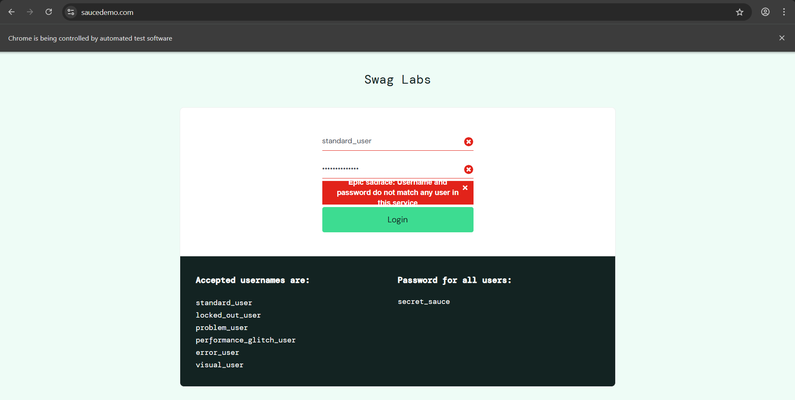
Mục tiêu
Xây dựng bộ kiểm thử tự động cho website https://www.saucedemo.com bằng Selenium WebDriver và TestNG, với các mục tiêu:
Tổ chức test theo Suites và Groups
Chạy bộ test smoke và regression
Thực hiện chạy test song song bằng ThreadLocal<WebDriver>
TC_01 – Đăng nhập thành công
Mục tiêu: Kiểm tra hệ thống cho phép đăng nhập với tài khoản hợp lệ
Điều kiện tiên quyết: Mở được trang https://www.saucedemo.com
Dữ liệu kiểm thử:
Username: standard_user
Password: secret_sauce
Các bước thực hiện:
Mở trình duyệt Chrome
Truy cập trang đăng nhập
Nhập Username là standard_user
Nhập Password là secret_sauce
Nhấn nút Login
Kết quả mong đợi: Hệ thống chuyển sang trang sản phẩm, URL chứa inventory.html
Kết quả thực tế: Hệ thống chuyển sang trang sản phẩm thành công
Trạng thái: Pass
TC_02 – Đăng nhập sai mật khẩu
Mục tiêu: Kiểm tra hệ thống hiển thị thông báo lỗi khi nhập sai mật khẩu
Điều kiện tiên quyết: Mở được trang https://www.saucedemo.com
Dữ liệu kiểm thử:
Username: standard_user
Password: wrong_password
Các bước thực hiện:
Mở trình duyệt Chrome
Truy cập trang đăng nhập
Nhập Username là standard_user
Nhập Password là wrong_password
Nhấn nút Login
Kết quả mong đợi: Hệ thống hiển thị thông báo lỗi đăng nhập sai
Kết quả thực tế: Hệ thống hiển thị thông báo lỗi: Username and password do not match any user in this service
Trạng thái: Pass
TC_03 – Thêm sản phẩm vào giỏ hàng
Mục tiêu: Kiểm tra hệ thống cho phép thêm sản phẩm vào giỏ hàng
Điều kiện tiên quyết: Đăng nhập thành công vào hệ thống
Dữ liệu kiểm thử:
Username: standard_user
Password: secret_sauce
Sản phẩm: Sauce Labs Backpack
Các bước thực hiện:
Mở trình duyệt Chrome
Truy cập trang đăng nhập
Nhập Username là standard_user
Nhập Password là secret_sauce
Nhấn nút Login
Nhấn nút Add to cart của sản phẩm Sauce Labs Backpack
Kết quả mong đợi: Biểu tượng giỏ hàng hiển thị số lượng sản phẩm là 1
Kết quả thực tế: Biểu tượng giỏ hàng hiển thị số lượng là 1
Trạng thái: Pass
TC_04 – Mở trang giỏ hàng
Mục tiêu: Kiểm tra hệ thống chuyển sang trang giỏ hàng khi nhấn biểu tượng cart
Điều kiện tiên quyết: Đăng nhập thành công và đã thêm ít nhất 1 sản phẩm vào giỏ hàng
Dữ liệu kiểm thử:
Username: standard_user
Password: secret_sauce
Sản phẩm: Sauce Labs Backpack
Các bước thực hiện:
Mở trình duyệt Chrome
Truy cập trang đăng nhập
Nhập Username là standard_user
Nhập Password là secret_sauce
Nhấn nút Login
Nhấn nút Add to cart của sản phẩm Sauce Labs Backpack
Nhấn biểu tượng giỏ hàng
Kết quả mong đợi: Hệ thống chuyển sang trang giỏ hàng, URL chứa cart.html
Kết quả thực tế: Hệ thống chuyển sang trang giỏ hàng thành công
Trạng thái: Pass
TC_05 – Mở trang checkout step one
Mục tiêu: Kiểm tra hệ thống chuyển sang trang nhập thông tin checkout
Điều kiện tiên quyết: Đăng nhập thành công và đã thêm sản phẩm vào giỏ hàng
Dữ liệu kiểm thử:
Username: standard_user
Password: secret_sauce
Sản phẩm: Sauce Labs Backpack
Các bước thực hiện:
Mở trình duyệt Chrome
Truy cập trang đăng nhập
Nhập Username là standard_user
Nhập Password là secret_sauce
Nhấn nút Login
Nhấn nút Add to cart của sản phẩm Sauce Labs Backpack
Nhấn biểu tượng giỏ hàng
Nhấn nút Checkout
Kết quả mong đợi: Hệ thống chuyển sang trang checkout, URL chứa checkout-step-one.html
Kết quả thực tế: Hệ thống chuyển sang trang checkout step one thành công
Trạng thái: Pass
TC_06 – Hoàn tất đặt hàng
Mục tiêu: Kiểm tra hệ thống cho phép hoàn tất quy trình đặt hàng
Điều kiện tiên quyết: Đăng nhập thành công và đã thêm sản phẩm vào giỏ hàng
Dữ liệu kiểm thử:
Username: standard_user
Password: secret_sauce
First Name: Dang
Last Name: Khoa
Postal Code: 700000
Các bước thực hiện:
Mở trình duyệt Chrome
Truy cập trang đăng nhập
Nhập Username là standard_user
Nhập Password là secret_sauce
Nhấn nút Login
Nhấn nút Add to cart của sản phẩm Sauce Labs Backpack
Nhấn biểu tượng giỏ hàng
Nhấn nút Checkout
Nhập First Name là Dang
Nhập Last Name là Khoa
Nhập Postal Code là 700000
Nhấn nút Continue
Nhấn nút Finish
Kết quả mong đợi: Hệ thống hiển thị thông báo hoàn tất đơn hàng: Thank you for your order!
Kết quả thực tế: Hệ thống hiển thị thông báo hoàn tất đơn hàng thành công
Trạng thái: Pass
Kết luận
Tổng số test case: 6
Số test case Pass: 6
Số test case Fail: 0

Bài 3:
Test case
TC_01 – Điểm không hợp lệ
Mục tiêu: Kiểm tra chương trình xử lý điểm ngoài khoảng hợp lệ
Điều kiện tiên quyết: Hàm xepLoai được định nghĩa đúng
Dữ liệu kiểm thử:
diemTB = -1
coThiLai = false
Các bước thực hiện:
Gọi hàm xepLoai(-1, false)
Kết quả mong đợi: Diem khong hop le
Kết quả thực tế: Diem khong hop le
Trạng thái: Pass
TC_02 – Xếp loại Giỏi
Mục tiêu: Kiểm tra nhánh xếp loại giỏi
Điều kiện tiên quyết: Hàm xepLoai được định nghĩa đúng
Dữ liệu kiểm thử:
diemTB = 9
coThiLai = false
Các bước thực hiện:
Gọi hàm xepLoai(9, false)
Kết quả mong đợi: Gioi
Kết quả thực tế: Gioi
Trạng thái: Pass
TC_03 – Xếp loại Khá
Mục tiêu: Kiểm tra nhánh xếp loại khá
Điều kiện tiên quyết: Hàm xepLoai được định nghĩa đúng
Dữ liệu kiểm thử:
diemTB = 7
coThiLai = false
Các bước thực hiện:
Gọi hàm xepLoai(7, false)
Kết quả mong đợi: Kha
Kết quả thực tế: Kha
Trạng thái: Pass
TC_04 – Xếp loại Trung Bình
Mục tiêu: Kiểm tra nhánh xếp loại trung bình
Điều kiện tiên quyết: Hàm xepLoai được định nghĩa đúng
Dữ liệu kiểm thử:
diemTB = 6
coThiLai = false
Các bước thực hiện:
Gọi hàm xepLoai(6, false)
Kết quả mong đợi: Trung Binh
Kết quả thực tế: Trung Binh
Trạng thái: Pass
TC_05 – Thi lại
Mục tiêu: Kiểm tra nhánh thi lại
Điều kiện tiên quyết: Hàm xepLoai được định nghĩa đúng
Dữ liệu kiểm thử:
diemTB = 4
coThiLai = true
Các bước thực hiện:
Gọi hàm xepLoai(4, true)
Kết quả mong đợi: Thi lai
Kết quả thực tế: Thi lai
Trạng thái: Pass
TC_06 – Yếu, học lại
Mục tiêu: Kiểm tra nhánh yếu học lại
Điều kiện tiên quyết: Hàm xepLoai được định nghĩa đúng
Dữ liệu kiểm thử:
diemTB = 4
coThiLai = false
Các bước thực hiện:
Gọi hàm xepLoai(4, false)
Kết quả mong đợi: Yeu - Hoc lai
Kết quả thực tế: Yeu - Hoc lai
Trạng thái: Pass
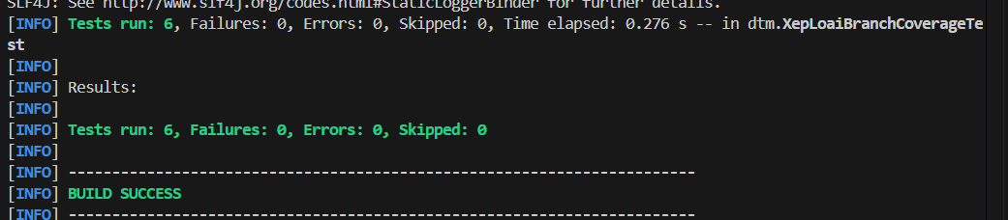

Bài 4:
TEST CASE
TC_01 – Trọng lượng không hợp lệ
Mục tiêu: Kiểm tra hệ thống xử lý trọng lượng không hợp lệ
Điều kiện tiên quyết: Hàm tinhPhiShip hoạt động bình thường
Dữ liệu kiểm thử:
Trọng lượng: -1
Vùng: noi_thanh
Member: false
Các bước thực hiện:
Gọi hàm tinhPhiShip(-1, "noi_thanh", false)
Kết quả mong đợi: Hệ thống ném ra ngoại lệ IllegalArgumentException
Kết quả thực tế: Hệ thống ném ra ngoại lệ đúng như mong đợi
Trạng thái: Pass
TC_02 – Nội thành, nhỏ hơn hoặc bằng 5kg, không member
Mục tiêu: Kiểm tra phí ship cơ bản khu vực nội thành
Điều kiện tiên quyết: Trọng lượng hợp lệ
Dữ liệu kiểm thử:
Trọng lượng: 3
Vùng: noi_thanh
Member: false
Các bước thực hiện:
Gọi hàm tinhPhiShip(3, "noi_thanh", false)
Kết quả mong đợi: Phí ship là 15000
Kết quả thực tế: Phí ship là 15000
Trạng thái: Pass
TC_03 – Nội thành, lớn hơn 5kg, không member
Mục tiêu: Kiểm tra phí ship nội thành có phụ phí theo trọng lượng
Điều kiện tiên quyết: Trọng lượng hợp lệ
Dữ liệu kiểm thử:
Trọng lượng: 7
Vùng: noi_thanh
Member: false
Các bước thực hiện:
Gọi hàm tinhPhiShip(7, "noi_thanh", false)
Kết quả mong đợi: Phí ship là 19000
Kết quả thực tế: Phí ship là 19000
Trạng thái: Pass
TC_04 – Ngoại thành, nhỏ hơn hoặc bằng 3kg, không member
Mục tiêu: Kiểm tra phí ship cơ bản khu vực ngoại thành
Điều kiện tiên quyết: Trọng lượng hợp lệ
Dữ liệu kiểm thử:
Trọng lượng: 2
Vùng: ngoai_thanh
Member: false
Các bước thực hiện:
Gọi hàm tinhPhiShip(2, "ngoai_thanh", false)
Kết quả mong đợi: Phí ship là 25000
Kết quả thực tế: Phí ship là 25000
Trạng thái: Pass
TC_05 – Ngoại thành, lớn hơn 3kg, không member
Mục tiêu: Kiểm tra phí ship ngoại thành có phụ phí
Điều kiện tiên quyết: Trọng lượng hợp lệ
Dữ liệu kiểm thử:
Trọng lượng: 5
Vùng: ngoai_thanh
Member: false
Các bước thực hiện:
Gọi hàm tinhPhiShip(5, "ngoai_thanh", false)
Kết quả mong đợi: Phí ship là 31000
Kết quả thực tế: Phí ship là 31000
Trạng thái: Pass
TC_06 – Tỉnh khác, nhỏ hơn hoặc bằng 2kg, không member
Mục tiêu: Kiểm tra phí ship cơ bản cho tỉnh khác
Điều kiện tiên quyết: Trọng lượng hợp lệ
Dữ liệu kiểm thử:
Trọng lượng: 2
Vùng: tinh_khac
Member: false
Các bước thực hiện:
Gọi hàm tinhPhiShip(2, "tinh_khac", false)
Kết quả mong đợi: Phí ship là 50000
Kết quả thực tế: Phí ship là 50000
Trạng thái: Pass
TC_07 – Tỉnh khác, lớn hơn 2kg, không member
Mục tiêu: Kiểm tra phí ship tỉnh khác có phụ phí
Điều kiện tiên quyết: Trọng lượng hợp lệ
Dữ liệu kiểm thử:
Trọng lượng: 4
Vùng: tinh_khac
Member: false
Các bước thực hiện:
Gọi hàm tinhPhiShip(4, "tinh_khac", false)
Kết quả mong đợi: Phí ship là 60000
Kết quả thực tế: Phí ship là 60000
Trạng thái: Pass
TC_08 – Nội thành, nhỏ hơn hoặc bằng 5kg, có member
Mục tiêu: Kiểm tra hệ thống giảm giá cho member
Điều kiện tiên quyết: Trọng lượng hợp lệ
Dữ liệu kiểm thử:
Trọng lượng: 3
Vùng: noi_thanh
Member: true
Các bước thực hiện:
Gọi hàm tinhPhiShip(3, "noi_thanh", true)
Kết quả mong đợi: Phí ship là 13500
Kết quả thực tế: Phí ship là 13500
Trạng thái: Pass

